 | Anexo 6  SOLICITUD DE INFORMACIÓN 2020  PROGRAMA PARA EL DESARROLLO PROFESIONAL DOCENTE (PRODEP) 2019 CONTRALORÍA SOCIAL 2020 | 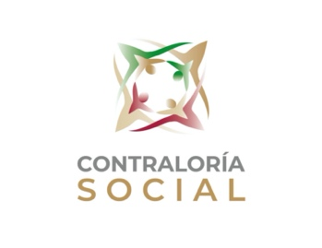
El responsable del llenado será un integrante del comité de contraloría social o beneficiario del programa.
- DATOS GENERALES
Ejercicio Fiscal
Nombre de la Institución:
Dirección
Estado: |  |  |  |  | Municipio:
Localidad:
El apoyo que recibe del programa es: |  |  |  | Obra |  |  | Apoyo |  |  | Servicios
Nombre del programa:
Dependencia que lo proporciona:

- SI USTED ES ENTEGRANTE DEL COMTÉ DE CONTRALORÍA SOCIAL, ESCRIBA LOS SIGUIENTES DATOS:
Nombre del Comité de Contraloría Social |  | Número de registro |  | Fecha de registro

- ESCRIBA LA PREGUNTA O LOS PUNTOS DE INFORMACIÓN QUE SOLICITA SOBRE EL PROGRAMA:

- CONSERVE UNA COPIA DE ESTA SOLICITUD DE INFORMACIÓN Y ENTREGUE LA ORIGINAL AL RESPONSABLE DE CONTRALORÍA SOCIAL DEL PROGRAMA Y SOLICITE QUE LE FIRME Y PONGA LA FECHA EN QUE SE LO RECIBE EN SU COPIA. DE SER POSIBLE SOLICITE QUE LE PONGAN UN SELLO.

- VERIFIQUE QUE LE ESCRIBAN UNA FECHA PROBABLE PARA QUE LE PROPORCIONEN LA INFORMACIÓN SOLICITADA.________________________.

Nombre y firma del que solicita la información |  | Nombre, Cargo y Firma del (la) Responsable de la Instancia Ejecutora que recibe la solicitud de información

